Nom del alumne/a:

Qualificació:

Criteris de qualificació:
Temps: 100 min
Observacions: Cada nombres sense unitat resta 1 punt

Exercici 1: 1p

En una sala de màquines, on el principal problema és la manca d’espai, quin tipus de compressor s’instal.laria?
Argumenta la teva resposta.
Un compressor rotatiu perquè és més compacte que un de pistó alternatiu.

Exercici 2: 1p
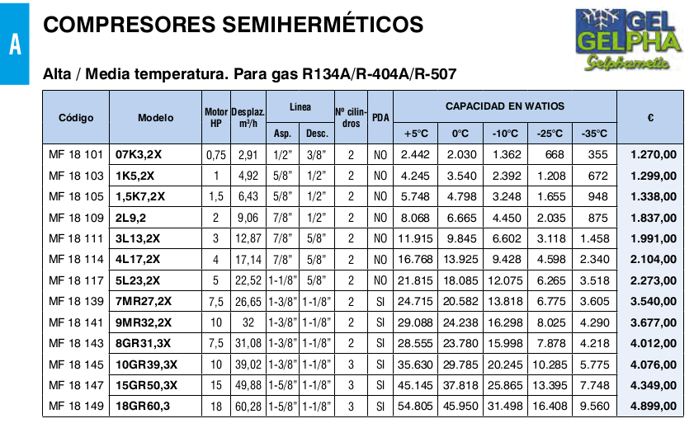

Què significa la columna PDA de la taula?

Indica si el compressor porta pressostat diferencial d’oli.

Exercici 3: 1p

A temperatura d’evaporació constant, com influeix un augment de la temperatura de aspiració del refrigerant, en la potencia frigorífica?
Raona la teva resposta.

Si l'augment del sobreescalfament, es produeix dintre del recinte refrigerat, augmenta la potencia frigorífica.

Si l'augment del sobreescalfament es produeix fora del recinte refrigerat, el calor absorbit al recinterefrigerat no augmenta, però sí el calor que arriba al compressor i que aquest ha de transmetre al condensador.

En augmentar la temperatura d'aspiració, augmenta el volum específic i es redueix el cabal de massa.
Exercici 4:
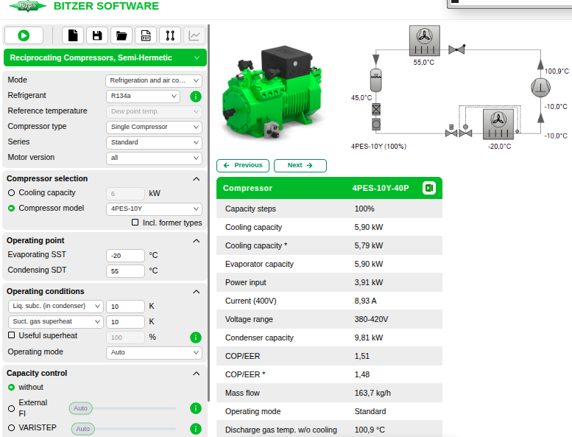

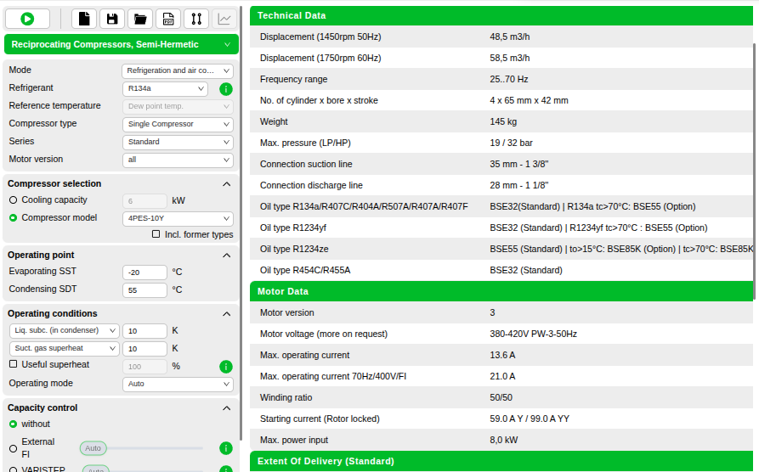

Indica
- Temperatura (55 ºC) i pressió (17 bar) de condensació. 0,5 p
- Temperatura (-20 ºC) i pressió (1,5 bar) d’evaporació. 0,5 p
- Temperatures en descàrrega (90 ºC), entrada vàlvula expansió (45 ºC), sortida vàlvula expansió (-20 ºC) i aspiració (-10 ºC). 1 p
- Representa el cicle en el diagrama p h.
1 p

- Cabal de massa . 1 p

- Velocitat del refrigerant en la descarrega, si el gruix de la canonada és de 1,2 mm. 1 p

Puntuació màxima 7.

